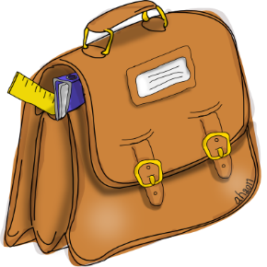
ECOLE ST JOSEPH

LA TOUR DU PIN

LISTE DES PETITES FOURNITURES POUR LA RENTREE 2023/2024

Classe MS/GS A (Lucie Armanet) :
Uniquement pour les MS :
- 1 petit oreiller plat avec taie et une petite couverture, dans un grand sac (le tout marqué au nom de l'enfant)
Uniquement pour les GS :
- 1 protège document 21×29,7 cm (80 volets minimum soit 160 vues)
Pour les MS et les GS :
- 1 trousse marquée au nom de l’enfant avec : 12 crayons de couleur + 12 feutres à pointe LARGE (pour coloriage) + 1 crayon à papier HB + 1 petit taille-crayon avec réservoir + 1 gomme blanche (chaque fourniture au nom de l’enfant)
- 1 paire de ciseaux adaptée à la main de l’enfant (au nom de l’enfant)
- 6 feutres d’ardoise de marque VELEDA
- 2 bâtons de colle blanche de marque UHU ou Scotch (au nom de l’enfant)
- 1 cartable environ 40×30 cm sans roulettes et pouvant contenir un grand classeur
    - 1 classeur 4 anneaux, de 4 cm d’épaisseur et de dimensions 26x32 cm maximum
(Attention, si le classeur est plus grand, il ne rentrera pas dans le casier de l’enfant)
- 1 lot de 6 intercalaires A4 (normaux)
- 3 chemises à élastiques en plastique et transparentes
- 1 gobelet (au nom de l’enfant)
- 1 paire de crocs les plus simples possibles (qui ne clignote pas !) avec lanière
- 1 boîte de mouchoirs en papier

Si une fourniture ne correspond pas à ce qui est sur la liste,
nous nous permettrons de vous demander de faire l’échange.

